АДМИНИСТРАЦИЯ КАБАНЬЕВСКОГО СЕЛЬСКОГО ПОСЕЛЕНИЯ КАЛАЧИНСКОГО МУНИЦИПАЛЬНОГО РАЙОНА

ОМСКОЙ ОБЛАСТИ

ПОСТАНОВЛЕНИЕ

12.01.2024 № 1-па

Об утверждении схемы расположения земельного участка на кадастровом плане территории и предварительном согласовании предоставления земельного участка

Рассмотрев заявление ИП Главы КФХ Сакенова Курбангали Сигбатовича, 01.01.1950 г.р., паспорт серии 52 00 номер 262711, выдан 20.12.2000 г. , Калачинским ГОВД Омской области, зарегистрированного по адресу: Омская обл., Калачинский р-н., с. Кабанье, ул. Учебная, д. 30, в соответствии со ст. 11.10, ст. 39.15, 39.6 Земельного кодекса Российской Федерации, ст. 10.1 Федерального Закона от 27.07.2002 № 101-ФЗ «Об обороте земель сельскохозяйственного назначения», Федеральным законом от 06.10.2003 № 131-ФЗ «Об общих принципах организации местного самоуправления в Российской Федерации», Уставом Кабаньевского сельского поселения Калачинского муниципального района Омской области, Администрация Кабаньевского сельского поселения Калачинского муниципального района Омской области постановляет:

1. Утвердить схему расположения земельного участка на кадастровом плане территории согласно приложению;

* образовать в кадастровом квартале 55:07:120502: из земельного участка с кадстровым номером 55:07:000000:71, земельный участок;
* вид разрешенного использования образуемого земельного участка с условным номером 55:07:000000:71:ЗУ1: «сельскохозяйственное использование»;
* категория земель, к которой относится образуемый земельный участок: «земли сельскохозяйственного назначения»;
* площадь земельного участка с условным номером 55:07:000000:71:ЗУ1 – 212 076 кв.м.;
* местоположение земельного участка с условным номером 55:07:000000:71:ЗУ1: «Российская Федерация, Омская область, Калачинский муниципальный район, Кабаньевское сельское поселение, с. Кабанье».

2. Предварительно согласовать ИП Сакенов К.С. предоставление в аренду земельного участка в соответствии со схемой расположения земельного участка.

3. Установить, что ИП Сакенов К.С.. имеет право на проведение работ по образованию земельного участка в соответствии со схемой расположения, а также обратиться без доверенности в орган кадастрового учета с заявлением о постановке на государственный кадастровый учет вышеуказанного земельного участка.

1. Срок действия настоящего постановления составляет два года.

5. Контроль исполнения настоящего постановления возложить на специалиста администрации Кабаньевского сельского поселения Гайнуллину А.Т.

Глава сельского поселения А.А. Мецлер

|  |  |
| --- | --- |
|  | Приложение  к постановлению главы  Кабаньевского сельского поселения  Калачинского муниципального  района Омской области от 29.09.2023 г. № 50-па |

**Схема расположения земельного участка на кадастровом плане территории**

Система координат – МСК-55

Площадь земельного участка: 923 387 кв.м.

Условный номер земельного участка 55:07:000000:71:ЗУ1

|  |  |  |
| --- | --- | --- |
| Обозначение характерных точек границы | Координаты, м | |
| Х | У |
| н1 | 481525.96 | 2281221.58 |
| н2 | 481525.55 | 2281573.43 |
| н3 | 480185.36 | 2282367.71 |
| н4 | 479961.85 | 2282073.32 |
| н5 | 479943.58 | 2282014.99 |
| н6 | 479949.01 | 2281982.24 |
| 1 | 479986.06 | 2281930.26 |
| 2 | 480116.06 | 2281827.52 |
| 3 | 480110.81 | 2281647.55 |
| н7 | 480118.60 | 2281650.07 |
| н8 | 480130.58 | 2281646.03 |
| н9 | 480138.56 | 2281639.40 |
| н10 | 480146.95 | 2281610.26 |
| н11 | 480152.93 | 2281602.93 |
| н12 | 480164.95 | 2281610.79 |
| н13 | 480175.69 | 2281621.25 |
| н14 | 480185.58 | 2281621.20 |
| н15 | 480202.10 | 2281595.95 |
| н16 | 480221.96 | 2281588.57 |
| н17 | 480232.65 | 2281583.94 |
| н18 | 480324.31 | 2281573.39 |
| н19 | 480337.60 | 2281568.73 |
| 4 | 480840.15 | 2281345.43 |
| 5 | 480836.66 | 2281224.87 |
| н1 | 481525.96 | 2281221.58 |

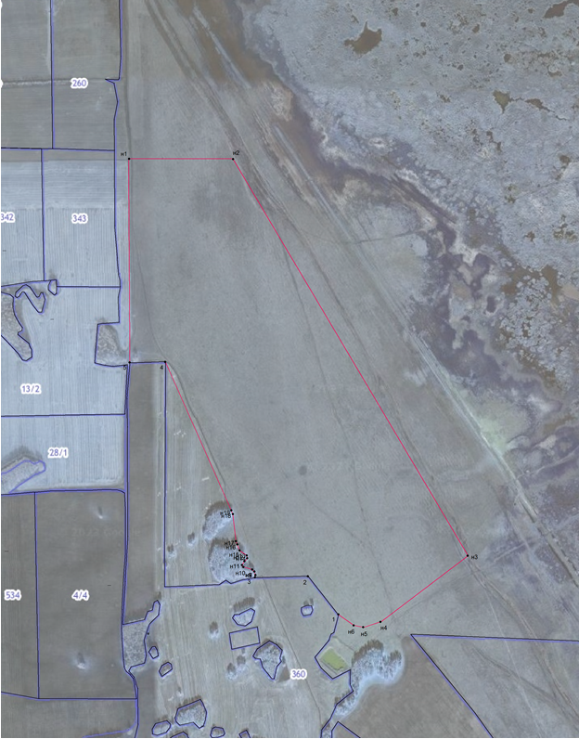

Масштаб: 1 : 10 000

|  |  |
| --- | --- |
| Условные обозначения: | |
|  | граница существующего земельного участка |
|  | проектируемая граница земельного участка |
| :ЗУ1 | условный номер образуемого земельного участка |
| н1, н2 | обозначение характерных точек границ земельного участка |
| 55:07:120502 | номер кадастрового квартала |
| 55:07:000000:71 | Кадастровый номер землеьного участка, из которого предусмотрено образование |